TALLER N° 2
DIODOS ZENER
- Si el voltaje de entrada es 300V, VZ=220 V.. La corriente del zener es 15 mA. Y la corriente de la carga 25 mA. Calcular
  - el valor de R
  - Si la corriente I decrece 5 mA. ¿ Cuál es la corriente del zener?.
  - Si con la misma carga del punto a, el voltaje de entrada pasa a 340 V. ¿cuánto valdrá IZ?.
  - 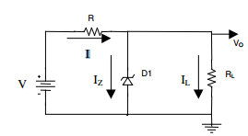 El campo de trabajo del diodo zener va de 3 a 50 mA. Sí R=1,5 K. y V=340 V. ¿dentro de que valores de corriente se puede variar la carga ?.

- 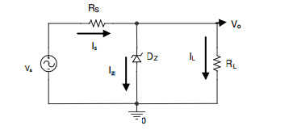calcular la potencia nominal mínima del diodo zener para que el circuito estabilice correctamente, si el voltaje de entrada puede variar entre 10 y 15 Voltios y RL entre 1 KΩ y 10 KΩ. El diodo zener tiene un voltaje zener de 5V y la resistencia Rs del circuito un valor de 100Ω.

- Diseñe un regulador de voltaje que mantendrá un voltaje de salida de 20 V a través de una carga de1 k_ con una entrada que variará entre 30 y 50 V. Es decir, determine el valor apropiado de RS y lacorriente máxima del zener

- Calcule la resistencia limitadora del diodo zener, R1, la corriente total consumida por el circuito y la tensión en RLoad .Los datos para solucionar este ejercicio son los siguientes VZener = BZX55C3V6 RLoad = 470Ω VBAT = 8V

